ТЕМА 4. ОПЕРАЦІЇ З ОБСЛУГОВУВАННЯ ПЛАТІЖНОГО ОБОРОТУ
Навчальна мета – розкриття змісту платіжного механізму, ролі безготівкових розраунків у ньому.

План:
- Організація грошових розрахунків у національному господарстві.
- Основні форми безготівкових розрахунків, порядок проведення розрахункових операцій.
- Міжбанківські розрахунки в Україні.

1. Організація грошових розрахунків у національному господарстві

Платіжний механізм – одна із базових структур ринкової економіки. Від його чіткої та безперервної роботи залежить загальна ефективність функціонування економічних інститутів.
Грошовий обіг – безперервний рух грошей у сфері обігу і виконання ними функції засобу обігу та платежу.
Платіжний оборот – гроші функціонують, як засіб платежу, використовуються для погашення боргових зобов’язань. Форми платіжного обороту:
- готівкові платежі;
- напівготівкові платежі;
- безготівкові платежі.
Напівготівкові платежі передбачають наявність банківського рахунку або у кредитора, або у дебітора.
Особлива ознака безготівкового платіжного обігу полягає в тому, що для платежів використовуються тільки безготівкові гроші, а тому як платник, так і одержувач коштів повинні мати рахунок у банку. Безготівкові засоби платежу:
- гроші на банківських рахунках;
- кредит, оформлений документально;
- акцептовані або видані платникам платіжні документи (вексель, акредитив);
- вільні кредитні ресурси банку.
Гроші безготівкового платіжного обігу відображаються на кореспондентських рахунках банків у НБУ.
Організаторами та основними виконавцями розрахункових операцій є банки.
Безготівкові розрахунки – перерахування певної суми коштів з рахунків платників на рахунки отримувачів коштів, а також перерахування банками за дорученням підприємств і фізичних осіб коштів, унесених ними готівкою в касу банку, на рахунки отримувачів коштів. Ці розрахунки проводяться банком на підставі розрахункових документів на паперових носіях чи в електронному вигляді.
Значення безготівкових розрахунків полягає:
- у прискоренні обігу коштів;
- зменшенні потреби в готівці;
- зменшенні витрат на проведення касових операцій, збереженні грошей;
- сприянні акумуляції тимчасово вільних коштів юридичних та фізичних осіб на рахунках у банках.
Безготівкові розрахунки організовують за такими принципами:
- здійснення розрахунково-касового обслуговування суб’єктів господарювання ґрунтується на основі комерційних або фінансових угод і вимог відповідних нормативно-правових актів;
- списання коштів з рахунків суб’єктів господарювання відбувається лише за дорученнями власників цих рахунків або за розпорядженням стягувачів – у випадках передбачених законодавством;
- доручення платників та розпорядження стягувачів про списання коштів із рахунків повинні мати форму відповідних бланків розрахункових документів;
- самостійність обрання клієнтами банків платіжних інструментів (за виключенням меморіального ордера) для здійснення розрахунків із зазначенням їх під час укладання договорів;
- документальне оформлення банком платника списання коштів із рахунка платника розрахунковим документом, а в окремих випадках – меморіальним ордером, реєстром чеків або реєстром документів за акредитивом;
- розпорядження стягувачів про примусове списання коштів із рахунків платників приймаються банками незалежно від наявності на них достатнього залишку коштів та виконуються частково в межах наявного залишку коштів, а у невиконаній сумі повертаються стягувачам;
- за умови відсутності коштів на рахунку платника банк не здійснює облік заборгованості платника, не сплаченої в строк, та не веде відповідного реєстру, за винятьком здійснення банком таких операцій у межах укладених ним цивільно-правових договорів;
- обов’язковість виконання банком рішень суду про стягнення коштів з рахунків клієнтів, за якими уповноваженим державним органом призупинено видаткові операції;
- взаємні претензії за розрахунками між платником та одержувачем коштів розглядаються сторонами в претензійно-позовному порядку без участі банку.
Організація безготівкових розрахунків має відповідати таким вимогам:
- забезпечувати своєчасність платежу за реалізовані товари і послуги;
- створювати умови для взаємного контролю платників і одержувачів коштів за дотриманням розрахункової і договірної дисципліни, а також для банківського контролю за учасниками розрахунків;
- сприяти зближенню моментів отримання і оплати товарно-матеріальних цінностей (далі – ТМЦ).
Способи безготівкових розрахунків:
- шляхом перерахування коштів з рахунків платників на рахунки одержувачів;
- шляхом зарахування взаємних вимог.
Джерела платежів:
- власні кошти;
- за рахунок кредитів;
- за рахунок бюджетних асигнувань;
- за рахунок благодійних внесків.
Безготівкові розрахунки в Україні можуть здійснюватися із застосуванням:
- Платіжних інструментів;
- Електронних грошей;
- На основі функціонування рахунків клієнтів банків;
- За допомогою операцій банків з векселями, чеками, гарантіями та акредитивами.
Платіжний інструмент – засіб певної форми на паперовому, електронному чи іншому носії інформації, який використовується для ініціювання переказів. До платіжних інструментів належать документи на переказ (зокрема, розрахункові документи) та електронні платіжні засоби.
Ініціювання переказу здійснюється за такими видами розрахункових документів:
1) платіжне доручення;
2) платіжна вимога-доручення;
3) розрахунковий чек;
4) платіжна вимога (застосовується у випадках, коли ініціатором переказу виступає стягувач або, при договірному списанні, отримувач);
5) меморіальний ордер (складається за ініціативою банку для оформлення операцій щодо списання коштів з рахунка платника і внутрішньобанківських операцій).
Емісія електронних платіжних засобів у межах України проводиться виключно банками, що уклали договір з платіжною організацією платіжної системи та отримали її дозвіл на виконання цих операцій (крім банків, які здійснюють емісію електронних платіжних засобів для використання в межах цих банків).
Еквайринг у межах України здійснюється виключно юридичними особами-резидентами, що уклали договір з платіжною організацією платіжної системи.
Користувачі мають право використовувати електронні платіжні засоби для здійснення платіжних операцій відповідно до режимів рахунків, установлених нормативно-правовими актами НБУ, та умов договору з емітентом.
Електронні гроші – одиниці вартості, які зберігаються на електронному пристрої, приймаються, як засіб платежу іншими особами, ніж особа, яка їх випускає, і є грошовим зобов’язанням цієї особи, що виконується в готівковій або безготівковій формі.
При цьому:
- випуск електронних грошей може здійснювати виключно банк;
- випуск електронних грошей здійснюється шляхом їх надання користувачам або комерційним агентам в обмін на готівкові або безготівкові кошти;
- банк має право випускати електронні гроші на суму, яка не перевищує суму отриманих ним коштів;
- банк, що здійснює випуск електронних грошей, зобов’язаний погашати випущені ним електронні гроші на вимогу користувача;
- порядок здійснення операцій з електронними грошима та максимальна сума електронних грошей на електронному пристрої, що перебуває в розпорядженні користувача, визначаються нормативно-правовими актами НБУ.
В Україні:
- банк, що має намір здійснювати випуск електронних грошей, зобов’язаний до початку випуску електронних грошей узгодити з НБУ правила використання електронних грошей в Україні;
- банк, що є членом/учасником міжнародної платіжної системи і внесений НБУ до Реєстру платіжних систем, систем розрахунків, учасників цих систем та операторів послуг платіжної інфраструктури та має намір здійснювати випуск електронних грошей на території України з використанням цієї міжнародної платіжної системи, зобов’язаний узгодити з НБУ правила використання електронних грошей до здійснення випуску електронних грошей.
Функціонування рахунків клієнтів банків регламентується низкою законодавчих та інших нормативно-правових актів.
В банку можуть бути відкриті:
- поточні рахунки – відкриваються підприємствам всіх видів та форм власності, для зберігання коштів та здійснення банківських операцій. Підприємство може відкривати безліч рахунків, але не більше 1-го в одному банку. Серед всіх рахунків підприємство визначає один основний, решта – додаткові. Про відкриття рахунків підприємство повідомляє всі банки в яких відкриті рахунки. Рахунки відкриваються за вибором клієнта та згодою банку.
- бюджетні рахунки – відкриваються підприємствами, яким виділяються кошти з бюджету для цільового їх використання;
- позичкові рахунки – призначені для обліку кредитів, відкриваються підприємством у будь-якому банку, яка має право надавати кредити;
- депозитні рахунки – відкриваються підприємствам на підставі депозитного договору на визначений строк. Проведення готівкових операцій та видача готівки з депозитного рахунку забороняється;
- рахунки в іноземній валюті: поточний – для проведення розрахункових операцій; позичковий; розподільчий, відкривається для попереднього зарахування коштів в іноземній валюті. Кошти з розподільчого рахунку, які підлягають продажу на міжбанківській валютній біржі зараховують в гривневому еквіваленті на поточний рахунок в національній валюті. Решта коштів – на поточний рахунок в іноземній валюті.
Окремі законодавчі та інші нормативно-правові акти регламентують здійснення безготівкових розрахунків за допомогою операцій банків з векселями, чеками, гарантіями та акредитивами.

2. Основні форми безготівкових розрахунків, порядок проведення розрахункових операцій

Платіжне доручення – доручення платника своєму банку на перерахування визначеної суми з поточного рахунку (рис. 1).
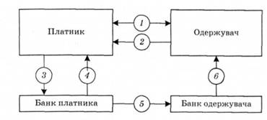
Рисунок 1 – Схема документообігу з використанням платіжного доручення

  - Укладення договору;
  - Відвантаження продукції, товарів, виконання робіт, надання послуг;
  - Передача платіжного доручення;
  - Виписка з поточного рахунку;
  - Платіжне повідомлення про зарахування коштів на поточний рахунок одержувача;
  - Виписка з поточного рахунку одержувача.
Строк дії платіжного доручення – 10 календарних днів. День заповнення до розрахунку не береться.
Платіжна вимога-доручення – комбінований документ, що складається з 2 частин:
І. вимога постачальника до покупця (заповнює постачальник);
ІІ. доручення покупця своєму банку на перерахування суми, вказаної у графі «Сума до оплати» (заповнює платник).
Строк дії – 20 календарних днів.
Чек – письмове розпорядження банк, що веде рахунок чекодавця, сплатити чекодержателю вказану в чеку суму (рис. 2).
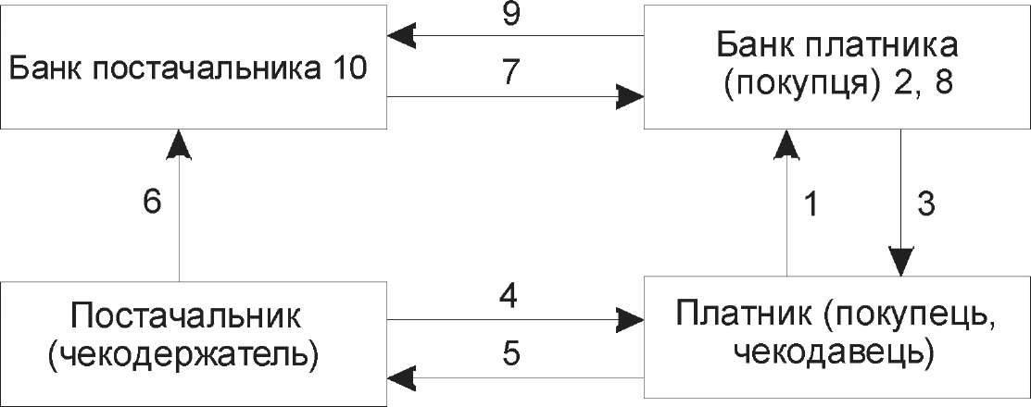
Рисунок 2 – Схема документообігу з використанням чека

  - Платник (покупець) подає до свого банку заяву на отримання чекової книжки і платіжне доручення для депонування коштів.
  - Банк платника (покупця) списує кошти з поточного рахунка платника і зараховує їх на окремий рахунок «Розрахунки чеками».
  - Банк-емітент видає клієнтові-чекодавцю чекову книжку.
  - Постачальник відвантажує товар, виконує роботи чи надає послуги.
  - Чекодавець виписує чек із чекової книжки і передає його безпосередньо постачальникові (чекодержателю), підтверджуючи одержання товару, виконання робіт чи надання послуг.
  - Чекодержатель здає чек разом з трьома примірниками реєстрів до банку, що його обслуговує.
  - Банк чекодержателя, перевіривши, чи правильно складено реєстр і реквізити чека та своєчасність подання його до оплати, інкасує чек і реєстр чеків (другий та третій примірники) до банку-емітента.
  - Банк-емітент списує відповідну суму з рахунка чекодавця, на якому депоновано кошти для розрахунків чеками.
  - Банк-емітент повідомляє банк чекодержателя про списання коштів.
  - Банк чекодержателя (постачальника) зараховує суму, зазначену в чеку, на поточний рахунок постачальника.
Акредитив – це наказ банку від платника провести за рахунок його коштів оплату ТМЦ (рис. 3).
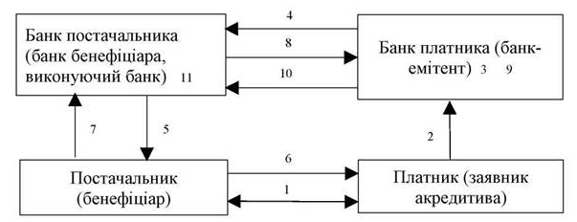
Рисунок 3 – Схема документообігу з використанням акредитиву

- Між постачальником і платником укладається договір.
- Платник подає банку-емітентові заяву для відкриття акредитива.
- Банк-емітент на підставі заяви перераховує кошти з рахунка платника на аналітичний рахунок «Розрахунки акредитивами».
- Банк-емітент повідомляє банк бенефіціара про відкриття акредитива.
- Банк бенефіціара повідомляє бенефіціара про відкриття й умови акредитива.
- Бенефіціар відвантажує платнику товар, виконує роботи або послуги.
- Бенефіціар подає необхідні документи, передбачені умовами акредитива, в обслуговуючий банк.
- Банк бенефіціара надсилає спецзв’язком реєстр документів разом з іншими документами за акредитивом до банку-емітента.
- Банк-емітент після перевірки виконання всіх умов акредитива на підставі реєстру документів за акредитивом списує кошти з аналітичного рахунка «Розрахунки акредитивами».
- Банк-емітент перераховує кошти на рахунок бенефіціара.
- Банк бенефіціара після отримання коштів від банку-емітента списує суму за акредитивом і зараховує на рахунок бенефіціара.
Вексель – це цінний папір, який засвідчує безумовне грошове зобов’язання векселедавця сплатити повну суму після настання строку оплати власнику векселя (рис. 4).
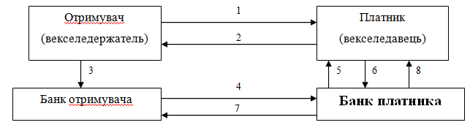
Рисунок 4 – Схема документообігу з використанням векселя

- ТМЦ.
- Вексель.
- Вексель передає банку разом з реєстром векселів.
- Вексель з примірником реєстру векселів.
- Повідомлення про настання строку оплати.
- Платіжне доручення.
- Перерахування коштів.
- Вексель з приміткою «оплачено».

3. Міжбанківські розрахунки в Україні

Міжбанківські розрахунки – це система здійснення регулювання грошових вимог і зобов’язань, які виникають між банками, їх філіями і клієнтами. Види міжбанківських розрахунків:
- через систему розрахункових палат НБУ.
- через прямі кореспондентські відносини між банками;
- через власні банківські мережі систем розрахунків.
НБУ організує міжбанківські розрахунки, банки несуть спільну відповідальність за стан міжбанківських розрахунків і діють відповідно до нормативних актів НБУ.
Кореспондентські відносини – це договірні відносини між кредитними установами, метою яких є здійснення платежів і розрахунків за дорученням один одного на підставі кореспондентських угод. Кореспондентські відносини можуть бути:
- безпосередньо між банками – прямі кореспондентські відносини;
- між банками і НБУ.
Кореспондентський рахунок, що відкривається банкам в НБУ призначений для проведення розрахунків одного банку з іншими на всій території України. Прямі кореспондентські відносини – це договірні відносини між банками з метою здійснення платежів і розрахунку. Банки, які встановили кореспондентські відносини називаються банками-кореспондентами і відкривають рахунки типу лоро і ностро.
Лоро – рахунок, відкритий банком своєму банку-кореспонденту, на якому відображаються всі операції, що здійснюються за його дорученням. Походить від італ. loro conto – «Ваш рахунок у нас». При встановленні кореспондентських відносин передбачається валюта рахунка, умови платежів у межах наявних на рахунку сум чи можливий овердрафт тощо. Зазвичай, за рахунками лоро нараховуються відсотки та комісійна винагорода за виконання доручень.
Ностро – кореспондентський рахунок банку, відкритий у банку-кореспонденті, на якому відображуються всі взаємні платежі. Походить від італ. nostro conto – «Наш рахунок у Вас». Умови ведення обговорюються при встановленні кореспондентських відносин між двома банками: визначається валюта рахунка, умови платежів у межах наявних на рахунку сум чи в порядку овердрафту, комісійні тощо. Зазвичай, при веденні ностро нараховуються відсотки та комісійна винагорода за виконання доручень.
Рахунок ностро для одного банку є рахунком лоро для банку-кореспондента.
Встановлення між банками прямих кореспондентських рахунків здійснюється з дозволу територіального управління НБУ. Порядок відкривання і функціонування кореспондентських рахунків визначається угодою між банками. Для відкриття рахунку необхідно подати документи:
- дозвіл територіального управління НБУ;
- заява відкриття рахунку;
- копія статуту та банківської ліцензії завірені нотаріально;
- картку із зразками підписів і відбитком печатки;
- баланс та довідка про дотримання економічних нормативів.
Система електронних платежів НБУ (далі – СЕП НБУ) – це комплекс програмно-технічних засобів призначених для виконання міжбанківських розрахунків.
Учасниками СЕП НБУ можуть бути банки, які мають кореспондентські рахунки в територіальному управлінні НБУ. При відкритті кореспондентського розрахунку в НБУ реквізити банку вносяться в Довідник банківських установ України. Одночасно з відкриттям кореспондентського рахунку в регіональній розрахунковій палаті (далі – РРП) відкривається технічний кореспондентський рахунок, через який безпосередньо здійснюються платежі. На технічному рахунку відображається сума залишку коштів на початок операційного дня, рух коштів, залишок на кінець дня. Учасникам розрахунку надається інформація про стан кореспондентського рахунку на початок дня, і про стан технічного рахунку упродовж дня.
СЕП НБУ забезпечує здійснення розрахунку через два рівні розрахункової палати:
- центральна розрахункова палата (далі – ЦРП) – обслуговує міжрегіональні розрахунки;
- РРП – обслуговує регіональні розрахунки.
Виконання електронно-розрахункових документів відбувається в порядку черговості надходження до системи.
Електронний платіжний документ – це банківське повідомлення визначеного формату, що містить інформацію про перерахунок коштів. Набуває вигляду файлу та зберігається на магнітних носіях. У банку-одержувачу електронні документи для кожного клієнта оформляються на папері та завіряються підписом і штампом банку.
Контроль за міжбанківськими розрахунками здійснюється на рівні РРП та ЦРП. Кожне територіальне управління НБУ щоденно виготовляє зведене електронне авізо на адресу інших областей, з якими здійснюється у цей день розрахунок.
Авізо – це офіційне повідомлення, що містить розпорядження одного банку іншому про зарахування на рахунок клієнта або списання з його рахунку відповідної суми. Після завершення дії програм операційного дня банку в територіальному управлінні НБУ щодення за початком електронного авізо оформляється файл, що передається електронним зв’язком до ЦРП.
У ЦРП звітність контролюється: відповідність структури файлів; правильність проставлення кода банку.
Опрацьовані звітності з помилками не проводяться і повертаються в територіальне управління НБУ.
ЦРП на кожне територіальне управління складає табуляграму (особовий рахунок) для подальшої квитовки в регіоні одержувачів коштів.
Квитовка – це перевірка відповідності початку і відповідності кода банку з метою виявлення їх тотожності і вірності їх взаємних розрахунків шляхом співставлення бухгалтерських оборотів, що були зроблені в різних банках. Територіальне управління НБУ здійснює щоденний контроль за правильністю перерахувань до операційного відділення НБУ.

Контрольні запитання:

- Що таке грошовий обіг та грошовий оборот? Які форми платіжного обороту ви можете назвати?
- В чому суть напівготівкового платіжного обороту?
- Що таке безготівкові розрахунки?
- Назвіть безготівкові засоби платежу.
- Які принципи, вимоги та способи безготівкових розрахунків ви знаєте?
- Які існують джерела платежів?
- Що таке плітажний інструмент?
- Які види рахунків відкриваються в банках?

